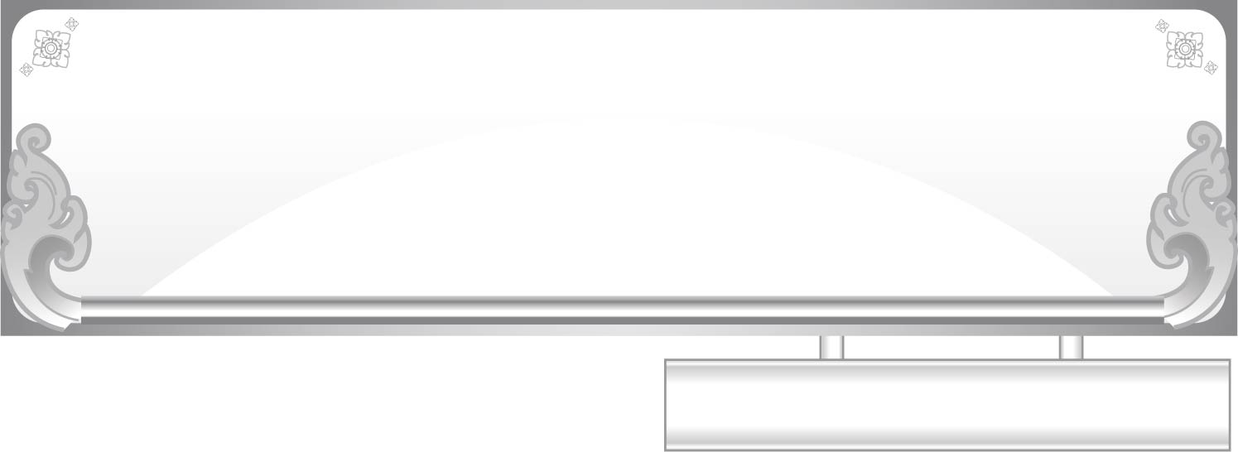
แผนการจัดการเรียนรู้ที่ ๒
เรื่อง การอ่านออกเสียงคำที่ประสมด้วยสระ -ัว

ชั้นประถมศึกษาปีที่ ๑ เวลา ๑ ชั่วโมง
หน่วยการเรียนรู้ที่ ๑๙ สระ -ัว

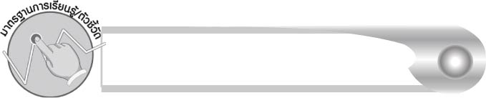
มาตรฐานการเรียนรู้/ตัวชี้วัด

มาตรฐานการเรียนรู้
มาตรฐาน ท ๑.๑ ใช้กระบวนการอ่านสร้างความรู้และความคิดเพื่อนำไปใช้ตัดสินใจ แก้ปัญหาในการดำเนินชีวิต และมีนิสัยรักการอ่าน
ตัวชี้วัด
ท ๑.๑ ป. ๑/๑ อ่านออกเสียงคำ คำคล้องจอง และข้อความสั้น ๆ

จุดประสงค์การเรียนรู้สู่ตัวชี้วัด

๑. บอกส่วนประกอบของคำที่ประสมด้วยสระ -ัว (K)
๒. อ่านออกเสียงคำที่ประสมด้วยสระ -ัว (P)
๓. มีความตั้งใจที่จะอ่านออกเสียงคำให้ถูกต้อง (A)


สาระสำคัญ

สระ -ัว มีเสียงยาว ทำให้คำที่ประสมด้วยสระ -ัว ออกเสียงยาวด้วย


สาระการเรียนรู้

การอ่านออกเสียงคำที่ประสมด้วยสระ -ัว


สมรรถนะสำคัญของผู้เรียน

๑. ความสามารถในการสื่อสาร
- ทักษะการอ่าน
- ทักษะการเขียน
- ทักษะการฟัง การดู และการพูด
๒. ความสามารถในการคิด
- การจำแนก
- การสรุปความรู้
๓. ความสามารถในการแก้ปัญหา


คุณลักษณะอันพึงประสงค์

ใฝ่เรียนรู้
ตัวชี้วัดที่ ๔.๑ ตั้งใจ เพียรพยายามในการเรียนและเข้าร่วมกิจกรรมการเรียนรู้
มุ่งมั่นในการทำงาน
ตัวชี้วัดที่ ๖.๑ ตั้งใจและรับผิดชอบในการปฏิบัติหน้าที่การงาน
ตัวชี้วัดที่ ๖.๒ ทำงานด้วยความเพียรพยายามและอดทนเพื่อให้งานสำเร็จ
ตามเป้าหมาย
รักความเป็นไทย
ตัวชี้วัดที่ ๗.๒ เห็นคุณค่าและใช้ภาษาไทยในการสื่อสารได้อย่างถูกต้อง
เหมาะสม


ชิ้นงานหรือภาระงาน (หลักฐาน ร่องรอยแสดงความรู้)

กิจกรรมการอ่านออกสียงคำที่ประสมด้วยสระ -ัว


คำถามท้าทาย

รูปสระ -ัว กับสระ -ว มีเสียงเหมือนกันหรือไม่

การจัดกิจกรรมการเรียนรู้

๑. ให้นักเรียนร่วมกันแสดงความคิดเห็น โดยครูใช้คำถามท้าทาย ดังนี้
๏ รูปสระ -ัว กับ -ว มีเสียงเหมือนกันหรือไม่
๒. ครูติดบัตรคำเป็น ๒ กลุ่ม ให้นักเรียนอ่านออกเสียงตามครู เพื่อเปรียบเทียบเสียงของสระ -ัว
จากคำที่ไม่มีตัวสะกดและคำที่มีตัวสะกดดังนี้
มัว มวย
ทั่ว ท่วม
รัว รวง
นักเรียนจะเข้าใจว่าคำที่ประสมด้วยสระ -ัว แม้จะใช้รูปสระต่างกัน แต่มีเสียงสระเหมือนกัน
๓. ให้นักเรียนออกเสียง อัว ตามครู แล้วลองออกเสียงด้วยตนเอง ลองลากเสียงให้ยาว จะพบว่า
สระ -ัว เป็นสระเสียงยาว ทำให้คำที่ประสมด้วยสระ -ัว ออกเสียงได้ยาว
๔. ครูติดบัตรคำ คำว่า หวาน กับ ห่วง ให้นักเรียนอ่านออกเสียงตามครูแล้วสังเกตว่า ว
ในคำทั้ง ๒ คำ แตกต่างกันอย่างไร
๕. ให้นักเรียนจำแนกส่วนประกอบของคำจะพบว่า ว ของคำว่า หวาน เป็นพยัญชนะต้นคู่กับ ห
ส่วน ว ของคำว่า ห่วง เป็นรูปสระ -ว
๖. ครูอธิบายให้นักเรียนฟังว่าการจำแนกส่วนประกอบของคำ จะทำให้นักเรียนรู้ว่า ว ตัวใดเป็น
พยัญชนะต้นหรือสระ
๗. ให้นักเรียนฝึกอ่านสะกดคำตามครูจากบัตรคำที่ติดบนกระดาน ดังนี้
วัว ชั่ว ครัว สวน กลวง หมวย
๘. ให้นักเรียนอ่านออกเสียงคำที่ประสมด้วยสระ -ัว ในชีวิตประจำวันตามครู ๑ รอบ แล้วฝึกอ่านด้วยตนเอง (ให้ครูประเมินผลตัวชี้วัด โดยใช้เกณฑ์การประเมินผลตามสภาพจริง (Rubrics)
เรื่อง การอ่านออกเสียงคำที่ประสมด้วยสระ -ัว)
๙. ให้นักเรียนและครูร่วมกันสรุปความรู้ ดังนี้
๏ สระ -ัว มีเสียงยาว ทำให้คำที่ประสมด้วยสระ -ัว ออกเสียงยาวด้วย

การจัดบรรยากาศเชิงบวก

ให้นักเรียนฝึกสังเกตคำ ฝึกอ่านออกเสียงคำต่าง ๆ เพื่อพัฒนาทักษะ ครูคอยแนะนำ

ให้กำลังใจ และชมเชย เพื่อให้นักเรียนกล้าแสดงออกและปรับปรุงข้อบกพร่อง
สื่อการเรียนรู้

บัตรคำ
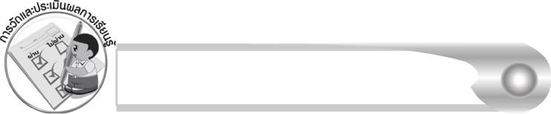
การวัดและประเมินผลการเรียนรู้

๑. วิธีการวัดและประเมินผล
สังเกตพฤติกรรมของนักเรียนในการเข้าร่วมกิจกรรม
๒. เครื่องมือ
แบบสังเกตพฤติกรรมการเข้าร่วมกิจกรรม
๓. เกณฑ์การประเมิน
การประเมินพฤติกรรมการเข้าร่วมกิจกรรม
ผ่านตั้งแต่ ๒ รายการ ถือว่า ผ่าน
ผ่าน ๑ รายการ ถือว่า ไม่ผ่าน

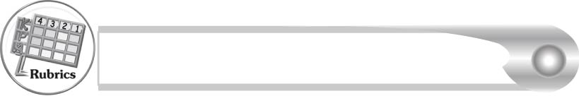
การประเมินผลตามสภาพจริง (Rubrics)

การประเมินกิจกรรมการอ่านออกเสียงให้ผู้สอนพิจารณาจากเกณฑ์การประเมินผล
ตามสภาพจริง (Rubrics) เรื่อง การอ่านออกเสียงคำที่ประสมด้วยสระ -ัว
ระดับคะแนน  เกณฑ์การประเมิน | ๔ | ๓ | ๒ | ๑
การอ่านออกเสียงคำที่ประสมด้วยสระ -ัว | อ่านออกเสียงคำที่ประสมด้วย สระ -ัว ทุกคำ ได้ถูกต้องคล่องแคล่ว และสามารถ อ่านนำผู้อื่นได้ | อ่านออกเสียงคำที่ประสมด้วย  สระ -ัว ได้ถูกต้องเกือบทุกคำ และสามารถแก้ไขคำที่อ่านผิด ได้ด้วยตนเอง | อ่านออกเสียงคำที่ประสมด้วย  สระ -ัว ได้ถูกต้องเป็นส่วนใหญ่ และเมื่อมีผู้แนะนำ คำที่อ่านผิด ก็สามารถแก้ไขตามได้ | อ่านออกเสียงคำที่ประสมด้วย สระ -ัว ได้ถูกต้องบางคำ นอกนั้นต้อง มีผู้อ่านนำ จึงสามารถ อ่านตามได้

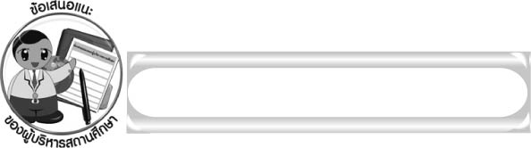
ข้อเสนอแนะของผู้บริหารสถานศึกษา

______________________________________________________________________________
______________________________________________________________________________
______________________________________________________________________________
______________________________________________________________________________
______________________________________________________________________________
______________________________________________________________________________
______________________________________________________________________________
______________________________________________________________________________
______________________________________________________________________________
______________________________________________________________________________
______________________________________________________________________________
______________________________________________________________________________
______________________________________________________________________________
______________________________________________________________________________
______________________________________________________________________________
______________________________________________________________________________
______________________________________________________________________________
______________________________________________________________________________
______________________________________________________________________________
______________________________________________________________________________
______________________________________________________________________________
______________________________________________________________________________
______________________________________________________________________________
______________________________________________________________________________

ลงชื่อ_________________________ (ผู้บริหารสถานศึกษา)
(_________________________)
________/________/_______

บันทึกหลังการสอน

ผลการจัดการเรียนการสอน

______________________________________________________________________________
______________________________________________________________________________
______________________________________________________________________________
______________________________________________________________________________
______________________________________________________________________________
______________________________________________________________________________

ปัญหา/อุปสรรค

______________________________________________________________________________
______________________________________________________________________________
______________________________________________________________________________
______________________________________________________________________________
______________________________________________________________________________
______________________________________________________________________________

แนวทางแก้ไข

______________________________________________________________________________
______________________________________________________________________________
______________________________________________________________________________
______________________________________________________________________________
______________________________________________________________________________
______________________________________________________________________________

ลงชื่อ____________________________ (ผู้บันทึก)
(_________________________)
________/________/_______

